

**Об утверждении регламентов государственных услуг в области семеноводства**

***Утративший силу***

Постановление акимата Алматинской области от 12 июля 2017 года № 288. Зарегистрировано Департаментом юстиции Алматинской области 11 августа 2017 года № 4288. Утратило силу постановлением акимата Алматинской области от 19 марта 2020 года № 113

      Сноска. Утратило силу постановлением акимата Алматинской области от 19.03.2020 № 113 (вводится в действие по истечении десяти календарных дней после дня его первого официального опубликования).

      В соответствии с пунктом 1 статьи 16 Закона Республики Казахстан от 15 апреля 2013 года "О государственных услугах" и приказом Министра сельского хозяйства Республики Казахстан от 6 мая 2015 года № 4-2/416 "Об утверждении стандартов государственных услуг в области семеноводства" (зарегистрирован в Реестре государственной регистрации нормативных правовых актов № 11777), акимат Алматинской области **ПОСТАНОВЛЯЕТ**:

      1. Утвердить прилагаемые:

      1) Утратил силу.

      2) регламент государственной услуги "Аттестация производителей оригинальных, элитных семян, семян первой, второй и третьей репродукций и реализаторов семян" согласно приложению 2 к настоящему постановлению.

      Сноска. Пункт 1 с изменением постановления акимата Алматинской области от 20.04.2018 № 185 (вводится в действие со дня его первого официального опубликования).

      2. Признать утратившим силу постановление акимата Алматинской области "Об утверждении регламентов государственных услуг в области семеноводства" от 15 сентября 2015 года № 414 (зарегистрирован в Реестре государственной регистрации нормативных правовых актов № 3486, опубликован 3 декабря 2015 года в газетах "Огни Алатау" и "Жетысу").

      3. Контроль за исполнением настоящего постановления возложить на заместителя акима области С. Бескемпирова.

      4. Настоящее постановление вступает в силу со дня государственной регистрации в органах юстиции и вводится в действие со дня его первого официального опубликования.

|  |  |
| --- | --- |
| *Аким области* | *А. Баталов* |

|  |  |
| --- | --- |
|  | Приложение 1 утвержденное постановлением акимата Алматинской области от "12" июля 2017 года № 288 |

**Регламент государственной услуги "Аттестация лабораторий по экспертизе качества семян"**

**1. Общие положения**

      1. Государственная услуга "Аттестация лабораторий по экспертизе качества семян" (далее – государственная услуга) оказывается бесплатно юридическим лицам (далее - услугополучатель) местным исполнительным органом области (далее - услугодатель).

      Государственная услуга оказывается на основании стандарта государственной услуги "Аттестация лабораторий по экспертизе качества семян", утвержденного приказом Министра сельского хозяйства Республики Казахстан от 6 мая 2015 года № 4-2/416 (зарегистрирован в Реестре государственной регистрации нормативных правовых актов № 11777) (далее - Стандарт).

      Прием заявления и выдача результата оказания государственной услуги осуществляется через:

      1) канцелярию услугодателя;

      2) веб-портал "электронное правительство" (далее – портал): www.egov.kz, www.elicense.kz.

      2. Форма оказания государственной услуги: электронная (частично автоматизированная) или бумажная.

      3. Результат оказания государственной услуги: свидетельство об аттестации.

      Форма предоставления результата оказания государственной услуги: электронная.

      На портале результат оказания государственной услуги направляется в "личный кабинет" услугополучателя в форме электронного документа, подписанного электронной цифровой подписью (далее – ЭЦП) уполномоченного лица услугодателя.

      В случае обращения услугополучателя за результатом оказания государственной услуги на бумажном носителе, результат оказания государственной услуги оформляется в электронной форме, распечатывается и заверяется печатью и подписью уполномоченного лица услугодателя.

**2. Описание порядка действий структурных подразделений (работников) услугодателя в процессе оказания государственной услуги**

      4. Основанием для начала процедуры (действия) по оказанию государственной услуги является обращение услугополучателя с пакетом документов, согласно пункту 9 Стандарта.

      5. Содержание каждой процедуры (действия), входящей в состав процесса оказания государственной услуги, длительность его выполнения:

      1) прием, регистрация документов и направление руководителю услугодателя – не более 15 (пятнадцати) минут. Результат - направление руководителю услугодателя;

      2) рассмотрение документов и определение ответственного исполнителя услугодателя – 30 (тридцать) минут. Результат - определение ответственного исполнителя услугодателя;

      3) оформление ответственным исполнителем услугодателя результата оказания государственной услуги и направление на подпись руководителю услугодателя – 17 (семнадцать) рабочих дней. Результат - направление результата оказания государственной услуги на подпись руководителю услугодателя;

      4) подписание результата оказания государственной услуги и направление ответственному исполнителю услугодателя - 30 (тридцать) минут. Результат - направление результата оказания государственной услуги ответственному исполнителю услугодателя;

      5) выдача результата оказания государственной услуги услугополучателю – не более 15 (пятнадцать) минут. Результат - выдача результата оказания государственной услуги услугополучателю.

**3. Описание порядка взаимодействия структурных подразделений (работников) услугодателя в процессе оказания государственной услуги**

      6. Перечень структурных подразделений (работников) услугодателя, которые участвуют в процессе оказания государственной услуги:

      1) сотрудник канцелярии услугодателя;

      2) руководитель услугодателя;

      3) ответственный исполнитель услугодателя.

      7. Описание последовательности процедур (действий) между структурными подразделениями (работниками) с указанием длительности каждой процедуры (действия) приведены в приложении настоящего регламента "Справочник бизнес-процессов оказания государственной услуги".

**4. Описание порядка взаимодействия с Государственной корпорацией "Правительство для граждан" и (или) иными услугодателями, а также порядка использования информационных систем в процессе оказания государственной услуги**

      8. Описание порядка обращения и последовательности процедур (действий) услугодателя и услугополучателя при оказании государственной услуги через портал:

      1) услугополучатель регистрируется на портале, направляет запрос в форме электронного документа, удостоверенного ЭЦП;

      2) в "личный кабинет" услугополучателя направляется статус о принятии запроса, а также уведомление с указанием даты получения результата оказания государственной услуги;

      3) после принятия запроса, порядок действий структурных подразделений услугодателя в процессе оказания государственной услуги осуществляется в соответствии с пунктом 5 настоящего регламента.

|  |  |
| --- | --- |
|  | Приложение к регламенту государственной услуги "Аттестация лабораторий по экспертизе качества семян" |

**Справочник бизнес-процессов оказания государственной услуги**

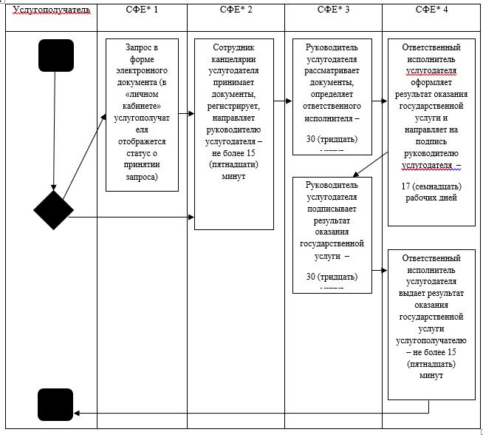

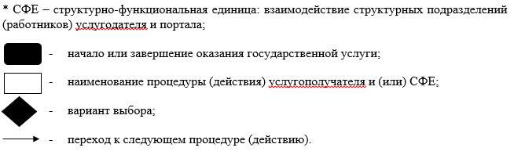

|  |  |
| --- | --- |
|  | Приложение 2 утвержденное постановлением акимата Алматинской области от "12" июля 2017 года № 288 |

      Сноска. Регламент в редакции постановления акимата Алматинской области от 20.04.2018 № 185 (вводится в действие со дня его первого официального опубликования).

**Регламент государственной услуги "Аттестация производителей оригинальных, элитных семян, семян первой, второй и третьей репродукций и реализаторов семян"**

**1. Общие положения**

      1. Государственная услуга "Аттестация производителей оригинальных, элитных семян, семян первой, второй и третьей репродукций и реализаторов семян" (далее – государственная услуга) оказывается бесплатно физическим и юридическим лицам (далее - услугополучатель) местным исполнительным органом области (далее - услугодатель).

      Государственная услуга оказывается на основании стандарта государственной услуги "Аттестация производителей оригинальных, элитных семян, семян первой, второй и третьей репродукций и реализаторов семян", утвержденного приказом Министра сельского хозяйства Республики Казахстан от 6 мая 2015 года № 4-2/416 (зарегистрирован в Реестре государственной регистарции нормативных правовых актов № 11777) (далее - Стандарт).

      Прием заявления и выдача результата оказания государственной услуги осуществляется через:

      1) канцелярию услугодателя;

      2) Некоммерческое акционерное общество Государственная корпорация "Правительство для граждан" (далее – Государственная корпорация);

      3) веб-портал "электронное правительство": www.egov.kz (далее – портал).

      2. Форма оказания государственной услуги: электронная (частично автоматизированная) или бумажная.

      3. Результат оказания государственной услуги: свидетельство об аттестации или мотивированный отказ по основаниям, указанным в пункте 10-1 Стандарта.

      Форма предоставления результата оказания государственной услуги: электронная.

      На портале результат оказания государственной услуги направляется в "личный кабинет" услугополучателя в форме электронного документа, подписанного электронной цифровой подписью (далее – ЭЦП) уполномоченного лица услугодателя.

      В случае обращения услугополучателя за результатом оказания государственной услуги на бумажном носителе, результат оказания государственной услуги оформляется в электронной форме, распечатывается и заверяется печатью и подписью уполномоченного лица услугодателя.

**2. Описание порядка действий структурных подразделений (работников) услугодателя в процессе оказания государственной услуги**

      4. Основанием для начала процедуры (действия) по оказанию государственной услуги является обращение услугополучателя с пакетом документов, согласно пункту 9 Стандарта.

      5. Содержание каждой процедуры (действия), входящей в состав процесса оказания государственной услуги, длительность его выполнения и результат процедуры (действия) по оказанию государственной услуги:

      1) прием, регистрация документов и направление руководителю услугодателя – не более 20 (двадцати) минут. Результат - направление руководителю услугодателя;

      2) рассмотрение документов и определение ответственного исполнителя услугодателя – 3 (три) часа. Результат - определение ответственного исполнителя услугодателя;

      3) оформление ответственным исполнителем услугодателя результата оказания государственной услуги в соответствии с Правилами аттестации производителей оригинальных и элитных семян, семян первой, второй и третьей репродукций, реализаторов семян, утвержденных приказом исполняющего обязанности Министра сельского хозяйства Республики Казахстан от 27 марта 2015 года № 4-2/266 и направление на подпись руководителю услугодателя – 17 (семнадцать) рабочих дней. Результат - направление результата оказания государственной услуги на подпись руководителю услугодателя;

      4) подписание результата оказания государственной услуги и направление ответственному исполнителю услугодателя – 4 (четыре) часа. Результат - направление результата оказания государственной услуги ответственному исполнителю услугодателя;

      5) выдача результата оказания государственной услуги – не более 20 (двадцати) минут. Результат - выдача результата оказания государственной услуги.

**3. Описание порядка взаимодействия структурных подразделений (работников) услугодателя в процессе оказания государственной услуги**

      6. Перечень структурных подразделений (работников) услугодателя, которые участвуют в процессе оказания государственной услуги:

      1) сотрудник канцелярии услугодателя;

      2) руководитель услугодателя;

      3) ответственный исполнитель услугодателя.

      7. Описание последовательности процедур (действий) между структурными подразделениями (работниками) с указанием длительности каждой процедуры (действия) приведены в приложении настоящего регламента "Справочник бизнес-процессов оказания государственной услуги".

**4. Описание порядка взаимодействия с Государственной корпорацией и (или) иными услугодателями, а также порядка использования информационных систем в процессе оказания государственной услуги**

      8. Для получения государственной услуги услугополучатель представляет в Государственную корпорацию пакет документов, согласно пункту 9 Стандарта.

      9. Описание процесса получения результата оказания государственной услуги через Государственную корпорацию, его длительность:

      1) работник Государственной корпорации принимает документы и выдает расписку о приеме соответствующих документов (согласно пункту 10 Стандарта работник Государственной корпорации отказывает в приеме документов и выдает расписку согласно приложению 6 Стандарта) - не более 20 (двадцати) минут;

      2) работник Государственной корпорации направляет принятые документы услугодателю - 3 (три) часа;

      3) порядок действий структурных подразделений услугодателя в процессе оказания государственной услуги осуществляется в соответствии с пунктом 5 настоящего регламента - 3 (три) часа;

      4) работник Государственной корпорации получает результат оказания государственной услуги от услугодателя – 3 (три) часа;

      5) работник Государственной корпорации выдает услугополучателю результат оказания государственной услуги - 20 (двадцати) минут;

      10. Описание порядка обращения и последовательности процедур (действий) услугодателя и услугополучателя при оказании государственной услуги через портал:

      1) услугополучатель регистрируется на портале, направляет запрос в форме электронного документа, удостоверенного ЭЦП;

      2) в "личный кабинет" услугополучателя направляется статус о принятии запроса, а также уведомление с указанием даты получения результата оказания государственной услуги;

      3) после принятия запроса, порядок действий структурных подразделений услугодателя в процессе оказания государственной услуги осуществляется в соответствии с пунктом 5 настоящего регламента.

|  |  |
| --- | --- |
|  | Приложение к регламенту государственной услуги "Аттестация производителей оригинальных, элитных семян, семян первой, второй и третьей репродукций и реализаторов семян" |

**Справочник бизнес-процессов оказания государственной услуги**

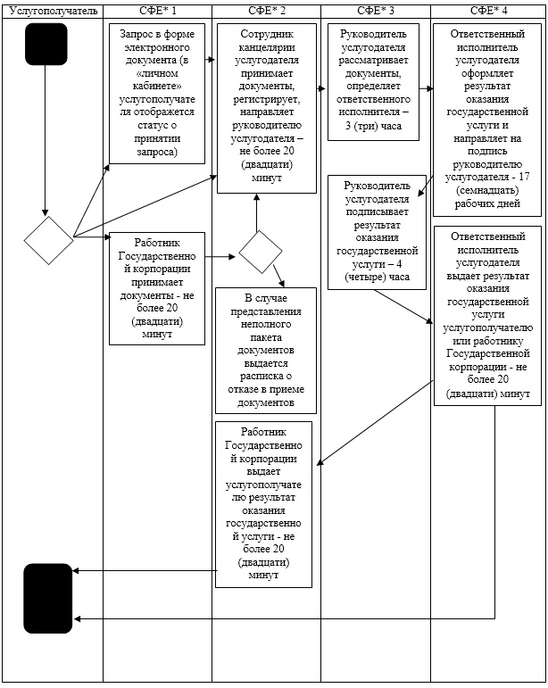

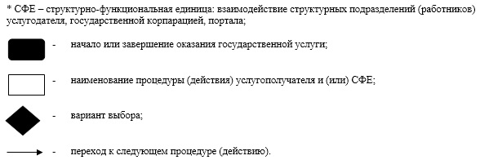

© 2012. РГП на ПХВ «Институт законодательства и правовой информации Республики Казахстан» Министерства юстиции Республики Казахстан